Мобильное приложение ПФР
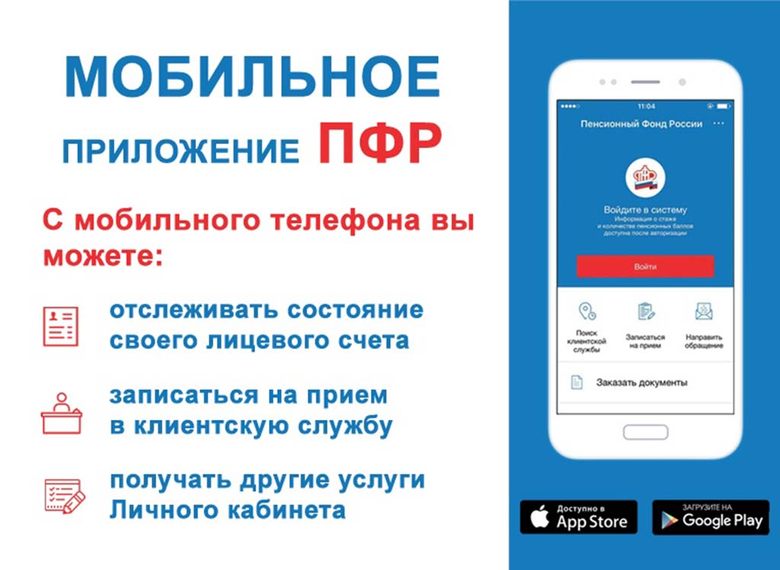

Жизнь современного человека сложно представить без смартфона. Мобильные приложения в круглосуточном режиме дают доступ к услугам государственных учреждений и частных компаний. Такое приложение, адаптированное для основных мобильных платформ, есть и у Пенсионного фонда России.
Установка мобильного приложения ПФР дает пользователям мобильных устройств доступ к основным услугам фонда с еще большей легкостью, чем «Личный кабинет гражданина» на сайте ПФР. В приложении можно узнать актуальную информацию о своем трудовом стаже, количестве накопленных индивидуальных пенсионных коэффициентов, состоянии лицевого счета, остатке средств материнского капитала. Кроме того есть возможность рассчитать условный размер будущей пенсии при помощи пенсионного калькулятора, а так же заказать некоторые справки и направить обращение в ПФР.
Мобильное приложение ПФР для смартфонов и планшетов бесплатно. Оно доступно для двух самых распространенных мобильных платформ iOS и Android. Скачать его можно в «Google Play» и АррStore. Для регистрации необходимо пройти авторизацию с помощью подтвержденной учетной записи на портале госуслуг. При регистрации так же следует задать четырехзначный пин-код, с помощью которого в дальнейшем будет осуществляться вход в личный кабинет.
Мобильным приложением можно пользоваться и без регистрации, но тогда набор услуг будет ограничен. Так, с использованием службы геолокации приложение найдет ближайшую клиентскую службу Пенсионного фонда или МФЦ.
Без регистрации можно заказать и ряд справок или направить обращение в территориальный орган ПФР, но тогда все свои персональные данные (ФИО, СНИЛС, номер телефона и т.д.) пользователь должен будет ввести самостоятельно. Будет доступен и пенсионный калькулятор.
Качественное и быстрое предоставление государственных услуг — одна из важнейших задач Пенсионного фонда России. Информация о состоянии индивидуального лицевого счета гражданина в ПФР, перечисленные работодателем страховые взносы, а также возможность заказать нужные документы – сегодня все это есть в телефоне. Эти услуги можно получить через мобильное приложение в режиме «здесь и сейчас».

